Муниципальное автономное дошкольное образовательное учреждение
«Детский сад « Радуга »
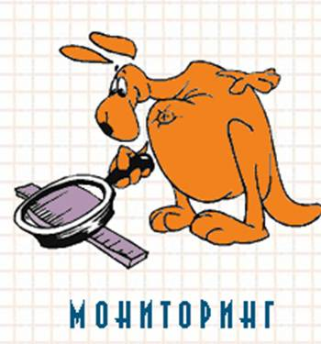
физической подготовленности дошкольников

Методические рекомендации

Составитель:
Инструктор по физической культуре
Стахеева Анастасия Валерьевна

Арти, 2013

СОДЕРЖАНИЕ

Пояснительная записка……………………………………………………………………. | 3
Алгоритм тестирования…………………………………………………………………… | 4
Мониторинг физической подготовленности (физических качеств)…………………… | 5
Ориентировочные показатели физической подготовленности детей…………………. | 9
Темпы прироста физических качеств……………………………………………………. | 10
Выбираем вид спорта по типу телосложения ребенка…………………………………. | 12
Заключение………………………………………………………………………………… | 16
Список литературы……………………………………………………………………….. | 17
Сводная таблица показателей физической подготовленности детей 3 – 7 лет…………………………………………………………………………………………… | 18
Индивидуальная карта показателей физической подготовленности детей 2 младшей группы……………………………………………………………………………………….. | 19
Индивидуальная карта показателей физической подготовленности детей средней группы……………………………………………………………………………………… | 20
Индивидуальная карта показателей физической подготовленности детей старшей группы……....................................................................................................................... | 21
Индивидуальная карта показателей физической подготовленности детей подготовительной к школе группы……………………………………………………………………………………….. | 22

Мониторинг физической подготовленности дошкольников

ПОЯСНИТЕЛЬНАЯ ЗАПИСКА

Острота вопроса о качестве воспитания, развития детей дошкольного возраста продолжает сохраняться. Эффективное руководство, обеспечивающее качество, предусматривает привлечение и рациональное использование различных средств. Для этого нужно уметь планировать и оценивать свои действия, иметь в своем распоряжении достоверную и объективную информацию.
Возникает проблема получения качественной информации об уровне развития воспитанников в дошкольном образовательном учреждении по всем разделам программы и в частности по физическому развитию. Эффективная организация мониторинга позволяет при минимальных затратах времени и усилий получить достоверную информацию о достижениях и продвижении детей в плане их соответствия некоторому среднему уровню, установленному для детей данной возрастной группы, или отклонения от этого среднего уровня. Поэтому возникла необходимость систематизировать работу в этом направлении.
Проведенный анализ научно-методической литературы и обобщение опыта работы с детьми дошкольного возраста показывают, что в практике физического воспитания детей дошкольников широко используются контрольные упражнения и двигательные задания (тесты), по результатам выполнения которых оцениваются различные стороны физической подготовленности детей от 3 до 7 лет.
Нами разработана программа физического обследования дошкольников, которая состоит из двух частей, характеризующих:
- Развитие физических качеств (уровень физической подготовленности):
  - скоростно-силовые качества: подъем туловища в сед, бросок набивного мяча двумя руками из-за головы, прыжок в длину с места.
  - быстрота, координация движений: бег на дистанции 10 метров схода и 30 м; «челночный бег» 3X10 м;
  - выносливость: бег на дистанции 90, 120, 150 м (в зависимости от возраста детей);
  - гибкости: наклон туловища вперед на скамейке.
- Определение типа телосложения ребенка для занятий определенным видом спорта.
Особенностью данного педагогического опыта является то, что оценивать результаты работы педагога и воспитанника предлагается относительно прироста индивидуальных показателей физической подготовленности обучающегося.
Обследование необходимо проводить в течение нескольких дней, весной и осенью, в теплое время года. Одежда должна быть удобной, легкой и чистой (не из синтетики). На открытом воздухе заниматься детям лучше в костюме, обувь должна быть на резиновой подошве, в помещении форма иная - спортивные шорты, майка, спортивная обувь. Измерение физической подготовленности проводится инструктором по физическому воспитанию совместно с воспитателем. Все данные обследования заносятся в индивидуальную диагностическую карту по каждой возрастной группе отдельно.

Мониторинг физической подготовленности дошкольников

Алгоритм тестирования

Для обеспечения объективности результатов обследования необходимо знать определенную последовательность выполняемых действий по организации и проведению тестирования. Строгая регламентация процесса оптимизирует достижение основных задач диагностики, а именно:
- определение исходного уровня двигательных умений и физических качеств каждого ребенка и группы в целом (“зоны ближайшего развития”);
- изучение динамики состояния развития двигательных навыков и качеств детей;
- разработка программы физкультурно-оздоровительных и коррекционных мероприятий.
В соответствии с новыми санитарными правилами для детского сада тестирование физической подготовленности детей проводит инструктор по физической культуре совместно с медицинским работником. Методист или старший воспитатель должен контролировать его проведение. Воспитатели групп оказывают необходимую помощь в организации этой работы. Как правило, медицинская сестра осуществляет наблюдение за состоянием детей, их реакцией на выполнение двигательного задания.
Для проведения в одной возрастной группе необходимо присутствие не менее двух человек (один педагог регистрирует результаты, другой – объясняет двигательные задания). Очень важно четко и правильно заполнить протокол тестирования.
Тесты лучше проводить в игровой форме, чтобы детям нравились занятия, чтобы они могли ощутить «мышечную радость» от физических нагрузок.
Следует отметить большой интерес у старших дошкольников к выполнению вышеперечисленных тестовых испытаний. Наблюдения показали, что большая часть (60%) постоянно стремятся сопоставить свои результаты с показателями сверстников. Некоторые дети (30%) даже задумываются над тем, как улучшить свои показатели, стараются неоднократно повторять одно и тоже задание, обращаются к воспитателю или инструктору за помощью и стремятся добиться хороших результатов. И лишь незначительная часть детей (10%) остаются пассивными и инертными.
Диагностика физической подготовленности (физических качеств) должна проводится не менее двух раз в течение учебного года (сентябрь - май).
Дети, выполнившие все тесты, с результатами в рамках возрастных норм могут быть отнесены к среднему уровню физической подготовленности; выше ориентировочных показателей (более трёх показателей) - к высокому уровню физической подготовленности. Если из семи тестов, ребёнок имеет от трёх и более показателей ниже нормы, то у него низкий уровень физической подготовленности.

Мониторинг физической подготовленности дошкольников

МОНИТОРИНГ ФИЗИЧЕСКОЙ ПОДГОТОВЛЕННОСТИ

(ФИЗИЧЕСКИХ КАЧЕСТВ)

Бросок набивного мяча. (1 кг.) двумя руками из – за головы из исходного положения стоя

Испытание проводится на ровной площадке длинной не менее 10 м. ребенок встает у контрольной линии разметки и бросает мяч из – за головы двумя руками вперед из исходного положения стоя, одна нога впереди, другая сзади или ноги врозь. При броске ступни должны сохранять контакт с землей. Допускается движение вслед за произведенным броском. Делаются 3 попытки. Засчитывается лучший результат.
Тест предназначен для детей от 3 до 7 лет.
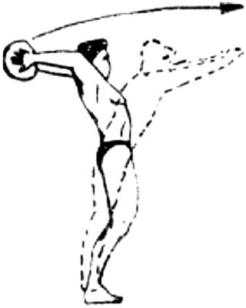

Прыжок в длину с места

Обследование прыжков в длину с места можно проводить на участке детского сада в теплое время, а в помещении в холодное время года. Прыжок выполняется в заполненную песком яму для прыжков или на взрыхленный грунт (площадью 1x2 метра). При неблагоприятных погодных условиях прыжки можно проводить в физкультурном зале.
Ребенку предлагают, отталкиваясь двумя ногами, с интенсивным взмахом рук, от размеченной линии отталкивания на максимальное для него расстояние и приземляться на обе ноги. При приземлении нельзя опираться позади руками. Измеряется расстояние между линией отталкивания и отпечатком ног (по пяткам) при приземлении (в см.). Делаются 3 попытки. Засчитывается лучшая из попыток.
Тест предназначен для детей от 3 до 7 лет.
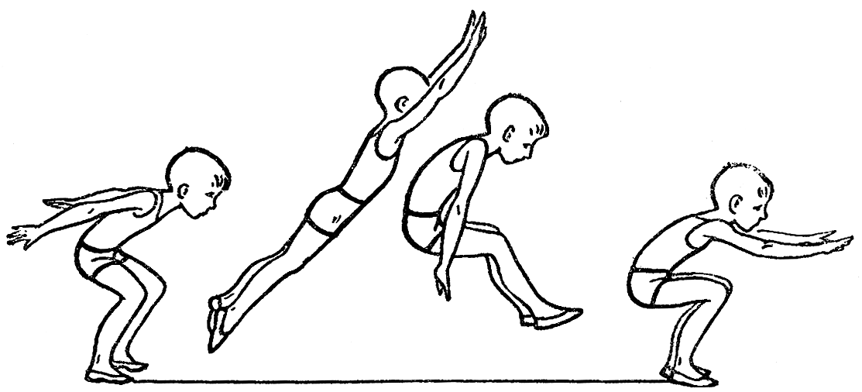

Мониторинг физической подготовленности дошкольников

Бег на дистанцию 10 метров схода

На асфальтированной дорожке намечаются линии старта и финиша. За линией финиша (в 6 — 7 м от нее) ставится ориентир (яркий предмет — кегля, кубик), для того чтобы ребенок, пересекая линию финиша, не делал резкой остановки. Предлагаются две попытки, отдых между ними 5 мин.
Ребенок по команде «на старт» подходит к черте и занимает удобную позу. Воспитатель стоит сбоку от линии старта с секундомером. После взмаха флажком ребенок делает разбег. В момент пересечения линии старта воспитатель включает секундомер и выключает его тогда, когда ребенок добегает до линии финиша.
Фиксируется лучший результат из двух попыток.
Тест предназначен для детей от 3 до 7 лет.

Бег на дистанцию 30 метров

Задание проводится на беговой дорожке или вдоль детского сада. На дорожке отмечаются линия старта и линия финиша. Тестирование проводят двое взрослых; один находится с флажком на линии старта, второй (с секундомером) — на линии финиша. За линией финиша на расстоянии 5 —7 м ставится яркий ориентир. По команде воспитателя «внимание» ребенок подходит к линии старта и принимает стартовую позу. Затем следует команда «марш» — взмах флажком (он должен даваться сбоку от ребенка). В это время воспитатель, стоящий на линии финиша, включает секундомер. Во время короткого отдыха (3 — 5 мин)
проводится спокойная ходьба с дыхательными упражнениями.

Внимание! Во время бега не следует торопить ребенка, корректировать его бег.
Тест предназначен для детей от 4 до 7 лет.
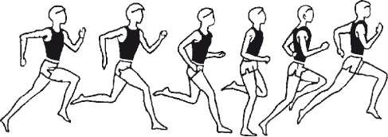

Челночный бег 3X 10 метров

Челночный бег проводится на открытых или закрытых площадках с твердым покрытием. Отмеряется отрезок длиной в 10 м с поперечными линиями для старта и финиша. На линии старта кладут 2 кубика размером не менее 7´7 см. Сдающий норму принимает положение высокого старта и берет в руки один кубик. По команде «Марш» включается секундомер, сдающий бежит с кубиком на другой конец отрезка, кладет его,

Мониторинг физической подготовленности дошкольников

возвращается за следующим кубиком, и также переносит его на другой конец 10-метрового отрезка. В момент, когда второй кубик касается пола, выключается секундомер.
Тест предназначен для детей от 4 до 7 лет.

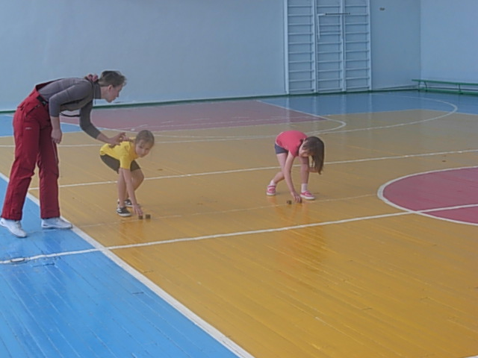

Наклон туловища вперед.

Тест проводится двумя воспитателями. Ребенок становится на гимнастическую скамейку (поверхность скамейки соответствует нулевой отметке). Задание: наклониться вниз, стараясь не сгибать колени (при необходимости их может придерживать один из воспитателей). Второй воспитатель по линейке, установленной перпендикулярно скамейке, регистрирует тот уровень, до которого дотянулся ребенок кончиками пальцев.

Если ребенок не дотягивается до нулевой отметки (поверхности скамьи), то результат засчитывается со знаком минус. Во время выполнения данного теста можно использовать игровой момент «достань игрушку».
Тест предназначен для детей от 3 до 7 лет.
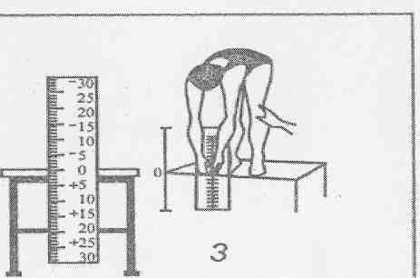

Мониторинг физической подготовленности дошкольников

Бег на дистанцию 90,120, 150 метров (в зависимости от возраста детей)

Тест проводится с небольшой подгруппой (5 — 7 человек), сформированной с учетом уровня двигательной активности детей. Участвуют два воспитателя и медсестра, которая следит за самочувствием детей.
Воспитателю заранее необходимо измерить дистанцию беговой дорожки (в метрах) и разметить ее — отметить линию старта и половину дистанции. Дорожка может проходить вокруг дошкольного учреждения. Дети подходят к линии старта. Воспитатель группы дает команду «на старт» и включает секундомер. Инструктор по физической культуре бежит впереди колонны в среднем темпе 1—2 круга, дети бегут за ним, затем дети бегут самостоятельно, стараясь не менять темпа. Бег продолжается до появления первых признаков усталости. Тест считается правильно выполненным, если ребенок пробежал всю дистанцию без остановок.
Тест предназначен для детей: 5 лет - дистанция 90 м;
6 лет - дистанция 120 м;
7 лет - дистанция 150 м.

Подъем туловища в сед (за 30 секунд)

Ребенок лежит на гимнастическом мате на спине, руки за голову. По команде «начали» ребенок поднимается, колени согнуты (воспитатель слегка придерживает колени ребенка, сидя на мате рядом с ним), садится и вновь ложится. Воспитатель считает количество подъемов. Тест считается правильно выполненным, если ребенок при подъеме не коснулся локтями мата.

Из двух попыток засчитывается лучший результат.
Тест предназначен для детей от 4 до 7 лет.

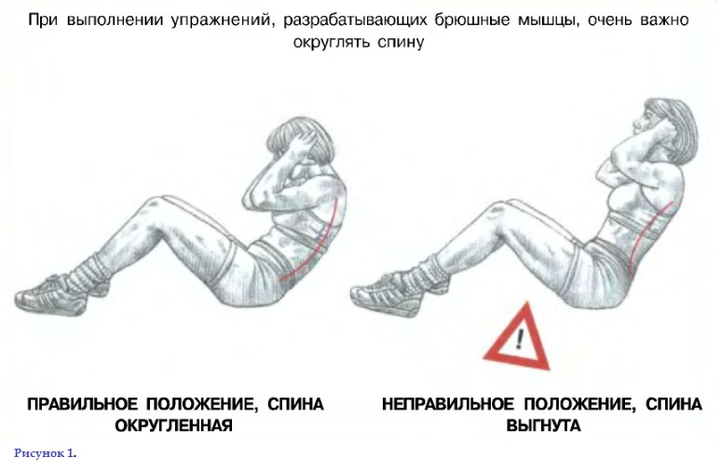

Мониторинг физической подготовленности дошкольников

Ориентировочные показатели
физической подготовленности детей 3-7 лет

Показатели с 1 по 6 и 8 взяты из статьи «Как продиагностировать физическую подготовленность дошкольника» Светланы Семеновны Прищепа – кандидата педагогических наук, доцента кафедры управления дошкольным образованием ГБОУ ВПО «Московский городской педагогический университет»
Показатель 7 взят из общероссийской системы мониторинга для оценки физической подготовленности детей, учащихся и молодежи.

№ | Наименование показателя | Пол | 3 года | 4 года | 5 лет |  | 6 лет | 7 лет
1 | Бросок набивного мяча | Мал | 119-157 | 117-185 | 187-270 |  | 221-303 | 242-360
1 | Бросок набивного мяча | Дев | 97-133 | 97-178 | 138-221 |  | 156-256 | 193-311
2 | Прыжок в длину с места | Мал | 47.0-67.5 | 53,5-76,6 | 81.2-102,4 |  | 86,3-108,7 | 94,0-122,4
2 | Прыжок в длину с места | Дев | 41,5-61,9 | 51.1-73,9 | 66,0-94,0 |  | 77,7-99,6 | 80,0-123,0
3 | Наклон туловища вперед из положения стоя (см) | Мал | 0-3 | 1-4 | 2-7 |  | 3-8 | 4-9
3 | Наклон туловища вперед из положения стоя (см) | Дев | 2-6 | 3-7 | 4-8 |  | 5-9 | 6-10
4 | Бег на дистанцию 10 метров | Мал | 3,8-3,5 | 3,4-3,0 | 2,8 – 2,7 |  | 2,5-2,1 | 2,3-2,0
4 | Бег на дистанцию 10 метров | Дев | 4,0-3,6 | 3,5-3,3 | 3,0 – 2,8 |  | 2,6-2,2 | 2,5-2,1
5 | Бег на дистанцию 30 метров | Мал |  | 10.5-8,8 | 9,2-7,9 |  | 8,4-7,6 | 8,0-7,4
5 | Бег на дистанцию 30 метров | Дев |  | 10,7-8,7 | 9,8-8,3 |  | 8,9-7,7 | 8,7-7,3
6 | Челночный бег 3x10 метров | Мал |  | 12,5-13,0 | 12,8 – 11,1 |  | 11,2 – 9,9 | 9,8 – 9,5
6 | Челночный бег 3x10 метров | Дев |  | 12,8-13,5 | 12.9 – 11,1 |  | 11,3 – 10,0 | 10,0 – 9,9
7 | Подъем туловища в сед за 30 сек. (количество) | Мал |  | 6-8 | 9-11 |  | 10-12 | 12-14
7 | Подъем туловища в сед за 30 сек. (количество) | Дев |  | 4-6 | 7-9 |  | 8-10 | 9-12
8 | Бег на дистанцию  90 метров | Мал +  Дев |  |  | 30,6-25,0
 | Бег на дистанцию  120 метров | Мал +  Дев |  |  |  | 35,7-29,2
 | Бег на дистанцию  150 метров | Мал +  Дев |  |  |  |  |  | 41,2-33,6

Мониторинг физической подготовленности дошкольников

ТЕМПЫ ПРИРОСТА ФИЗИЧЕСКИХ КАЧЕСТВ

В течение года показатели физических качеств могут изменяться. Это происходит за счет естественного роста детей, роста их двигательной активности, целенаправленной работы по физическому воспитанию.
Для оценки темпов прироста показателей физических качеств мы предлагаем пользоваться формулой, предложенной Усаковым Валерием Иосифовичем, профессором кафедры педагогики детства, доктором педагогических наук, почетным работником высшего профессионального образования РФ, заведующего кафедрой физической культуры и здоровья Красноярского Государственного педагогического университета им. В.П. Астафьева.



Опубликовал более 350 научных и научно-популярных книг, статей.
Автор современных педагогических технологий обучения физическим упражнениям детей дошкольного возраста и подростков, оздоровления детей и подростков, которые активно внедряются в детских садах и школах края.
Создал систему Олимпийского воспитания и образования дошкольников.
Подготовил и опубликовал уникальную работу: «Красноярский спорт от «А» до «Я»: люди, события, факты».
Редактор раздела «Спорт» в Енисейской энциклопедии, председатель ассоциации «Спортивная наука».
Автор программ развития физической культуры и спорта в крае и методик их разработки.
Автор краевой программы поддержки команд мастеров по игровым видам спорта, принятой в 2000 г., один из авторов проекта краевого закона «О физической культуре, спорте и туризме».
Награды: почетные знаки «Отличник народного просвещения», центрального комитета ДОСААФ, «Буревестник», «За заслуги в развитии физической культуры и спорта», диплом Юнеско «Фэйр Плэй» в номинации «Спортивный ученый».

100(V2 – V1)
W =
½ (V1+V2)

Мониторинг физической подготовленности дошкольников

где W - прирост показателей темпов в %
V1 - исходный уровень
V2 - конечный уровень.

Например: Саша Д. прыгнул в длину с места вначале года на 42 см., а в конце – на 46 см. Подставляя эти значения формулу, получаем:
W= 100(46-42) = 9%
1/2(42+46)

Хорошо это или плохо? Ответ на этот вопрос можно найти в шкале оценки темпов прироста физических качеств.

Шкала оценок темпов прироста физических качеств детей дошкольного возраста

Темпы прироста (%) | Оценка | За счет чего достигнут прирост
До 8 | Неудовлетворительно | За счет естественного роста
8-10 | Удовлетворительно | За счет естественного роста и естественной двигательной активности
10-15 | Хорошо | За счет естественного прироста и целенаправленной системы физического воспитания
Свыше 15 | Отлично | За счет эффективного использования естественных сил природы и физических упражнений

Таким образом, представленные тесты и диагностические методики позволяют:
- оценить различные стороны психомоторного развития детей;
- видеть динамику физического и моторного развития, становления координационных механизмов и процессов их управления;
- широко использовать данные задания в практической деятельности дошкольных учреждений.
Мониторинг физической подготовленности дошкольников

ВЫБИРАЕМ ВИД СПОРТА ПО ТИПУ ТЕЛОСЛОЖЕНИЯ РЕБЕНКА

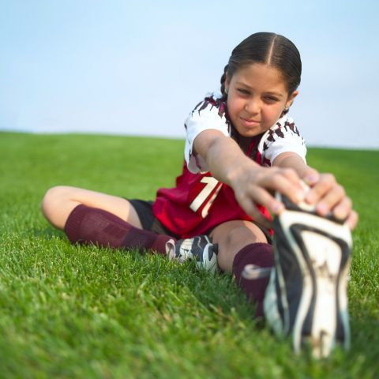

Занятия спортом полезны не только для физического здоровья ребенка, они также развивают в ребенке умение доверять, слушать, держать слово. Такие дети обычно целеустремленные и уравновешенные. Но для того, чтобы спорт пошел на пользу, надо правильно выбрать его вид, подходящий для конкретного ребенка. Хорошим ориентиром может стать его конституция. Для того, чтобы определиться с ее типом попросите ребенка выровнять спину, раздвинуть плечи встать перед вами.

Мышечный тип

Все части тела пропорциональны. Плечи высокие, таз узкий, грудная клетка нормальная. Даже в детстве ярко выражена мускулатура.
Такие детки могут добиться успеха в любом виде спорта. Однако лучше всего им даются скоростно-силовые дисциплины: прыжки в длину, метание ядра и копья, бег, спортивная гимнастика, тяжелая атлетика и единоборства.

Астеноидный тип

Высокий рост, удлиненная узкая грудная клетка, удлиненные тонкие кости нижних и верхних конечностей. Мускулатура практически не выделяется. Если у вашего ребенка именно такое телосложение, отдайте его на легкую атлетику.

Мониторинг физической подготовленности дошкольников

Торакальный тип

При вдохе, у ребенка сильно поднимается грудная клетка. По размерам она крупная и широкая. Бедра немного уже плеч. Такие дети обычно худощавы, мускулатура у них почти не
развита. Кости скелета узкие. Такому ребенку подойдут виды спорта, требующие хорошо развитую дыхательную систему: плаванье, велоспорт, лыжный спорт.

Дигестивный тип

В переводе означает брюшной тип. У этих деток есть пузик, они чаще полные. Рост у них небольшой, короткие ноги. Кости широкие и тяжелые. Мускулатура не развита. Им можно заняться борьбой или тяжелой атлетикой.

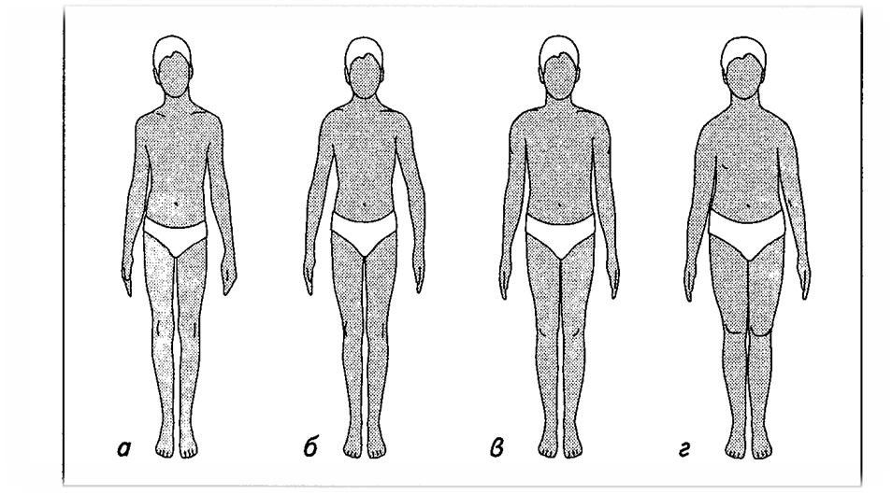

Рис. Схематическое изображение основных типов конституции у детей и подростков:
а - астеноидный, б - торакальный; в - мышечный; г – дигестивный

Важно, чтобы вид занятий был по душе: волейбол или футбол, баскетбол или хоккей, бадминтон или теннис... А если занятия по душе и в радость, то это не только польза, но и большое удовольствие. И не беда, если в поисках любимого вида спорта ребенок сменит пару-тройку спортивных секций. Пусть в каждой из них он освоит хотя бы азы правильной техники движений – двигательные навыки сохраняются и могут пригодиться в дальнейшем. А время, затраченное на физические упражнения, в любом случае пойдет на пользу здоровью.
Дети приходят в спортивные школы и секции по-разному. Иногда сами, вместе с друзьями, по рекомендации инструктора или учителя по физкультуре. Но лучше всего, чтобы это решение, как и любое другое, принималось на семейном совете после обсуждения всех «за» и «против» и, конечно, учитывая желание и склонности самого ребенка. Доводы «за» будут зависеть от взглядов и возможностей семьи. А вот в числе «против» может оказаться
Мониторинг физической подготовленности дошкольников

состояние здоровья, поэтому надо посоветоваться с врачами, причем лучше всего обратиться в кабинет лечебной физкультуры или врачебно-физкультурный диспансер. Главное – выбрать тот вид спорта, который не усугубит болезнь, а поможет укрепить организм и избавиться от недуга.
Если состояние здоровья ребенка позволяет ему заниматься в любой спортивной секции, следует постараться учесть тип его телосложения, т.е. особенности конституции. И, конечно, возраст, потому что развитие мышц и систем их обеспечения энергией у детей и подростков в разные периоды развития неодинаково. И у разных типов конституции в одном возрасте – тоже.
Чтобы занятия физкультурой и спортом не казались скучной и неприятной работой, в любом возрасте лучше предлагать и выбирать те виды физической активности, которые лучше получаются, легче удаются и доставляют удовольствие. Это очень важно для выраженных дигестивников и астеников с их особенностями и связанными с ними проблемами. Ведь когда они смогут показать самим себе и другим (неизвестно, что более важно), что в этих упражнениях они если и не впереди всех, то уж точно не хуже других, то станут все чаще заглядывать в спортзал и меньше переживать за свою «неуклюжесть». А это залог здоровья не только физического, но и психического.
Детям мышечного типа одинаково легко даются почти все виды физических упражнений, им доступны любые виды спорта. Обладая отличной взрывной силой, особенно хорошо эти дети осваивают естественные движения скоростно-силового характера. В легкой атлетике это спринтеры, прыгуны и метатели, это гимнасты, теннисисты, футболисты и другие «игровики», конькобежцы – словом, спортсмены практически любых специализаций.
Учитывая особенности строения тела и мышц, ребятам астено-торакального телосложения очень рекомендованы упражнения для развития выносливости, при которых у них прогрессируют и другие двигательные качества. Если сравнить влияние разных упражнений на частоту простудных заболеваний, то для худеньких ребят лучше делать акцент на скоростно-силовые упражнения – прыжки, метания, упражнения с мячом, подвижные игры. В то же время любимые для них виды спорта – лыжные гонки, велоспорт, плавание, гребля, бег на длинные дистанции.
Исследования показали, что для укрепления здоровья ребятам дигестивного телосложения больше других подходят упражнения, направленные на преимущественное развитие скоростно-силовых возможностей. Очень неплохой эффект дают и комплексные упражнения. Вероятность спортивных успехов у детей дигестивного телосложения выше всего в единоборствах (популярных сегодня ушу, самбо, дзюдо и других видах борьбы), «тяжелых» видах легкой атлетики (метаниях ядра и диска), некоторых спортивных играх (хоккее, водном поло и др.), а в более старшем возрасте – в тяжелой атлетике, атлетической гимнастике. Для девочек привлекательны занятия художественной гимнастикой, аэробикой – с фитболами, резиновыми лентами-амортизаторами, степ-аэробика. И девушки, и юноши дигестивного телосложения с удовольствием занимаются в тренажерных залах, но чаще не для достижения спортивных результатов, а для оздоровления, формирования красивой фигуры. И, наконец, плавание – одно из жизненно необходимых умений – полезно всем, и если не гнаться за рекордами, то тоже удается всем. Примечательно, что в Древней Греции очень нелестной характеристикой человека была фраза: «Он не умеет ни читать, ни плавать». Плавание обладает мощным оздоровительным действием: улучшает работу сердечнососудистой
Мониторинг физической подготовленности дошкольников

системы, укрепляет мышцы, снимает стрессы и дает отдых нервной системе. И все это происходит при разгрузке суставов, связок, позвоночника. Кстати, обучать малышей плаванию легче, чем школьников, и начинать это полезное дело можно раньше, чем занятия в других спортивных секциях.
Раньше других можно начинать занятия теми видами спорта, в которых ведущее значение имеют совершенная координация и техника движений. К ним относятся фигурное катание, гимнастика, акробатика, плавание, настольный и большой теннис, прыжки в воду,
прыжки на батуте. К видам спорта, требующим силы и выносливости, а также тактического мышления (различные единоборства), следует приступать позднее. Это лыжи, коньки, легкая атлетика, борьба, волейбол и другие спортивные игры. Еще позже следует начинать заниматься теми видами спорта, для достижения успехов в которых нужны физическая зрелость, большая сила и выносливость. В их числе – тяжелая атлетика, велоспорт, гребля, бокс, стрельба.
И все же, даже следуя всем нашим советам, выбрать для ребенка вид спорта по душе не так просто, потому что найти нужно не только подходящую спортивную секцию, но и, может быть, прежде всего, тренера, который станет вашим помощником в воспитании ребенка. Определите, что для вас важнее - высокие спортивные результаты или отличное здоровье, развитие личности вашего ребенка, становление его самостоятельности и характера. Постарайтесь узнать, какие цели ставит будущий тренер, совпадают ли они с вашими, как он относится к воспитанникам, а они - к нему. В самом начале приобщения к спорту необходим заботливый, внимательный и понимающий педагог-психолог, умеющий стать для подопечных авторитетным наставником и другом, хорошо знающий не только избранный им вид спорта, но и возрастные особенности детей.
Может быть, для начала следует побольше узнать о видах спорта, походить на тренировки, посмотреть спортивные состязания по телевизору, в спортивных залах, на кортах и стадионах, выяснить физические возможности и спортивные предпочтения ребенка. Конечно, все это легко сделать в семье, где родители ведут активный образ жизни: берут детей в туристические походы, ходят в лес за грибами и ягодами, зимой катаются на лыжах и санях, посещают каток и плавательный бассейн, «болеют» за любимую команду и сами не прочь поиграть в пляжный волейбол, настольный теннис, бадминтон.

Мониторинг физической подготовленности дошкольников

ЗАКЛЮЧЕНИЕ

Мониторинг является одним из наиболее продуктивных, информативных и мотивирующих персонал методов контроля процесса физкультурно-оздоровительной работы в дошкольном учреждении. Мониторинг позволяет выявить, на каком уровне идет работа по физическому воспитанию, что следует изменить в ней, что интенсифицировать, чтобы к концу года подойти к успешным результатам. При этом следует помнить о том, что нарастание двигательных возможностей детей не происходит равномерно и поступательно. Овладение технологией мониторинга позволит каждому педагогу дошкольного учреждения не только повысить качество своей педагогической деятельности, но и вскрыть внутренние резервы дошкольного учреждения и полнее раскрыть творческий потенциал каждого ребенка. Таким образом, мониторинг позволит увидеть, не наблюдается ли регресс в развитии, показателем которого является потеря приобретенных навыков и физических качеств. А еще он позволит точно оценить, что сделано коллективом дошкольного учреждения для каждого конкретного ребенка.
Следовательно, мониторинг является своеобразным зеркалом, в котором отражается как «организационный костюм» дошкольного учреждения, так и уровень профессионализма каждого педагога. Контрольные занятия следует проводить не реже 2 раз в год. Форма протоколов должна быть удобной для педагогов и показывать динамику развития каждого качества у каждого ребенка. Общую динамику продвижения детей в группе, общую динамику развития физических качеств детей в дошкольном учреждении.
Овладение технологией мониторинга позволит каждому педагогу дошкольного учреждения не только повысить качество своей педагогической деятельности, но и дифференцировать и индивидуализировать процесс физического воспитания каждого воспитанника.
Сущность мониторинга физкультурно – оздоровительной работы заключается в периодическом сборе и обобщении информации о детях, отслеживанием динамики их развития и состояния здоровья с формулированием педагогических выводов и проведения соответствующей коррекционной деятельности.

Мониторинг физической подготовленности дошкольников

СПИСОК ЛИТЕРАТУРЫ

- Основная общеобразовательная программа дошкольного образования «От рождения до школы» / Под ред. Н. Е. Вераксы, Т. С. Комаровой, М. А. Васильевой. - М.: МОЗАИКА-СИНТЕЗ, 2010. - 304 с.
- Березина Н.О., Лащнёва И.П. Диагностика физической подготовленности детей 4-7 лет: проблемы и пути их решения.//Школа здоровья. -2003. №4
- Кожухова Н.Н., Рыжкова Л.А. «Воспитатель по физической культуре в ДОУ». - М.,2004
- Ноткина Н.А., Казьмина Л.И., Бойнович Н.Н. «Оценка физического и нервно – психического развития детей раннего и дошкольного возраста». – С.П., 2003
- Прищепа С. Как продиагностировать физическую подготовленность дошкольника.//Дошкольное воспитание. -2004. №1
- Поляков С.Д., Хрущев С.В. «Мониторинг и коррекция физического здоровья дошкольников» Методическое пособие. – М., 2006
- Степаненкова Э.Я. «Теория и методика физического воспитания и развития». – М., 2005
- Соломенникова О.А., Комарова Т.С. «Педагогическая диагностика развития детей перед поступлением в школу». – М – 2007
- Ступницкая М.А., Белов А.В., Радионов В.А. Критериальное оценивание как здоровьесберегающий фактор школьной среды.//Школа здоровья. -2003. №3
- Тарасова Т.А. «Контроль физического состояния детей дошкольного возраста». Методические рекомендации для руководителей и педагогов ДОУ. – М.,2005
Мониторинг физической подготовленности дошкольников

Показатели
уровня физической подготовленности детей 3-7 лет М__ДОУ «Детский сад «________»
за 20__- 20__ учебный год

Название группы; возраст | Количество | тестируемых | Уровень физической подготовленности |  |  |  |  |  | Прирост показателей физ. подготовленности  в конце года в среднем по группе (по формуле УсаковаВ.И.)
Название группы; возраст | Количество | тестируемых | ВЫСОКИЙ |  | СРЕДНИЙ |  | НИЗКИЙ
Название группы; возраст | Начало года | Конец года | Начало года | Конец года | Начало года | Конец года | Начало года | Конец года
 |  |  |  |  |  |  |  |  | %
 |  |  |  |  |  |  |  |  | %
 |  |  |  |  |  |  |  |  | %
 |  |  |  |  |  |  |  |  | %
Итого: |  |  |  |  |  |  |  |  | В среднем по ДОУ:  %

